**Сушко Марта Степанова (Suszkowna Marta)**

22 января 1794 г – крещение (НИАБ 136-13-894, лист 21, №5/1794-р (ориг)).

**НИАБ 136-13-894:** Лист 21. **Метрическая запись №5/1794-р (ориг).**

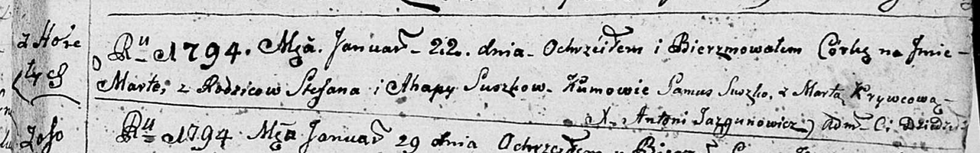

Дедиловичская Покровская церковь. 22 января 1794 года. Метрическая запись о крещении.

Suszkowna Marta – дочь родителей с деревни Горелое.

Suszko Stefan – отец.

Suszkowa Ahapa– мать.

Suszko Samuś - кум.

Krywcowa Marta - кума.

Jazgunowicz Antoni – ксёндз.